Name____________________________ klasse_______________
1.Was ist richtig? Unterstreiche.
1. Das T-Shirt gefällt mich/mir nicht.
- Echt? Meine/Meiner Mutter gefällt es sehr gut.
2. Ich brauche ein Geschenk für meinen/meinem Freund.
- Wie gefällt dich/dir das Buch hier?
3. Die Schuhe gefallen meinen/meinem Vater nicht.
- Aber sie sind doch für dich/dir!
4. Ich male ein Bild für Meine/Meiner Oma.
-Oh, malst du auch mal ein Bild für mich/mir? ___/

2.Ergänze die Endungen in den Artikelwörtern.
Wie wohnst du?
Ich wohne in einem Dorf. Hier gibt es keine (0) Konzerte, kein___ (1) Kino und kein___(2) Bibliothek. Hier gibt es auch kein___(3) Schule und kein___(4) Bahnhof. Ich mit dem Bus in die Stadt fahren. In meinen Dorf gibt es nur ein___(5) Sportplatz, aber kein__(6)Schwimmbad
___/
3.Schreib Sätze mit man.
0. Wo gibt es hier Jacken? – Wo kann man hier Jacken kaufen? (Kaufen können)
1. Wann gibt es Geschenke? -_____________________________ (bekommen)
2 Wo gibt es hier Jongleure? -____________________________ (sehen können)
3 Wo gibt es hier einen Kiosk? -___________________________ (finden) ___/
4.
Was ist los am Wochenende?
Nina | Hallo, was ist denn am Wochenende so los in der Stadt? Habt ihr eine Ahnung? Oder habt ihr Ideen? Ich habe aber nur am Samstag Zeit.
Marc | Hörst du gern Musik? Also im Olympiapark gibt es ein super Rock- Konzert. Es ist Open-Air. Ich kenne die Band – die ist cool. Sie gefällt mir total gut.
Tim | Geh doch ins Kino! Im Kino am Bahnhof kann man James-Bond-Filme anschauen, immer von Freitag bis Sonntag, um 14.15,17.30 und 20.15 Uhr.
Marie | Am Ostbahnhof gibt es am Samstag einen Flohmarkt, von 8.00 bis 17.00. Du musst gleich am Morgen gehen, dann findest du noch super Sachen. Ich habe leider im Moment kein Gold. Deshalb gehe ich nicht.
Piet | Vielleicht möchtest du ein bisschen Sport machen? Im Englischen Garten gibt es Kurse für  Jonglieren und Slackline . Ich mache einen Slackline – Kurs. Alle Informationen findest du unter slackline- muenchen.net.

5.
0.Nina hat am Wochenende…
A keine Zeit B am Samstag Zeit C viel Zeit
1.Marc findet die Rock-Band…
A sehr gut B okay C nicht so gut
2.Im Kino kann man … James-Bond-filme sehen.
A nur am Freitag B immer am Wochenende C nur dieses Wochenende
3.Marie geht … zum Flohmarkt am Ostbahnhof.
A nicht B immer C natürlich
4.Den Flohmarkt gibt es …
A nur am Nachmittag B nur am Morgen C morgens bis nachmittags
5.Im Englischen Garten kann man …
A klettern und skaten B jonglieren und slacklinen C slacklinen und klettern
___/
6.
Hi! Ich habe neue Sachen gekauft. Wie gefallen sie dir? Die Jacke sieht gut aus, oder? Findest du das T-Shirt cool? Und die Hose! Sie ist super, oder? Wie gefällt dir die Farbe? Und: Wie findest du die Turn-schuhe?
Jacke: *T-Shirt: *Hose:,Farbe:*Turnschuhe:, wie teuer
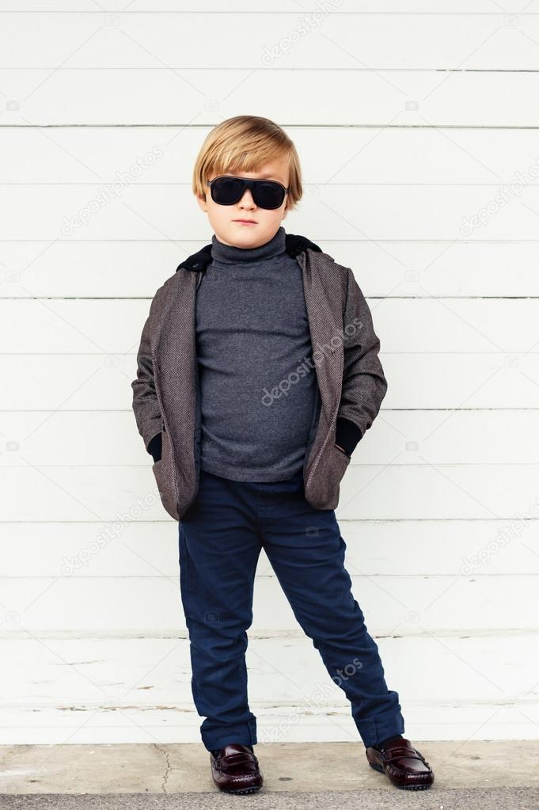
Wow. Ja, die Jacke mag ich!_________________________________________________________________
________________________________________________________________________________________________________________________________________________________________________________________________________________________________________________________________________________________________________________________________________________________________________________________________________________________________________________________________________________________________________________________________________________

